侯贤华教授简介
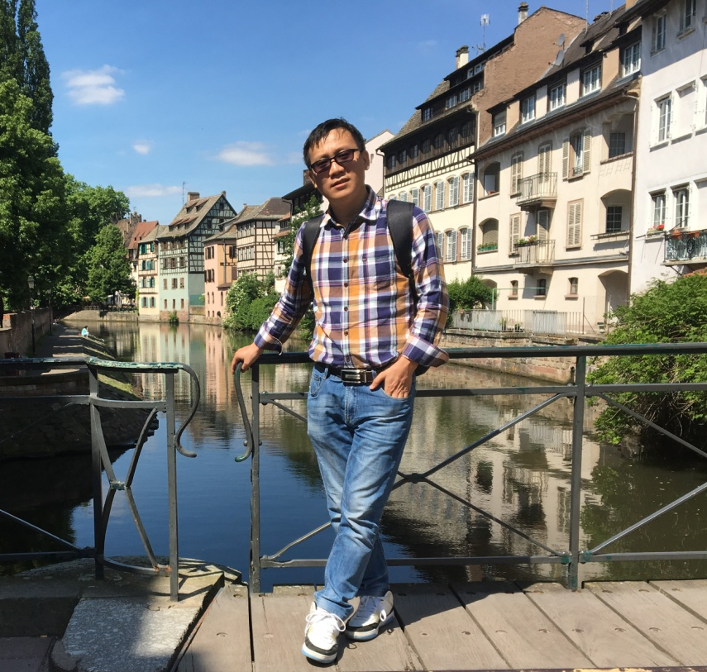
侯贤华, 博士，教授，博士生导师，华南师范大学材料物理系主任，广东省高效绿色能源与环保材料工程技术研究中心主任。目前主要从事电化学储能材料，纳米功能材料，污水处理材料的基础研究和锂离子电池电极材料的产业应用研究。基础研究方面，已在相关领域国际知名期刊J. Materials Chemistry A, J. Power Sources, Nanoscale, Electrochemica Acta, New J. Chemistry,等发表论文60多篇；应用研究方面，已申请国内外发明专利12件，授权7件，实现专利技术成果转化1件。从事锂离子电池电极材料研究10余年，曾经在行业知名企业深圳贝特瑞新能源材料股份有限公司工作多年，具有丰富的产业应用研究经验。自2011.12进入华南师范大学工作以来承担国家自然科学基金，NSFC-广东省联合基金(子课题负责人)，广东省新能源汽车重大科技专项(子课题负责人)，广东省粤港联合创新项目、广东省科技厅产学研项目，广州市科技计划项目，校企横向课题等各类项目10余项。

联系方式：houxianhua@m.scnu.edu.cn

